**第1次作业------图灵测试**

**网址：https://chat.openai.com/c/4737267b-0170-4783-b1c4-c058b5982c80**

选用的是chatgpt作为被测试者，具体问答如下：

问：

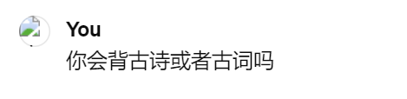

答：

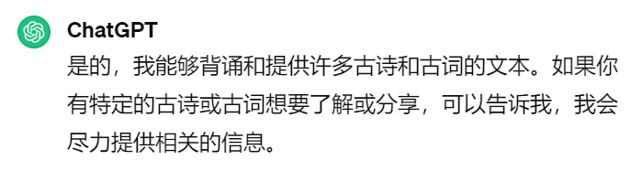

问：

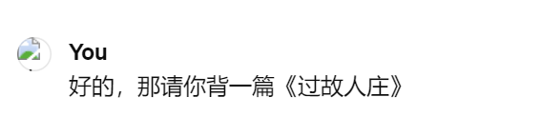

答：

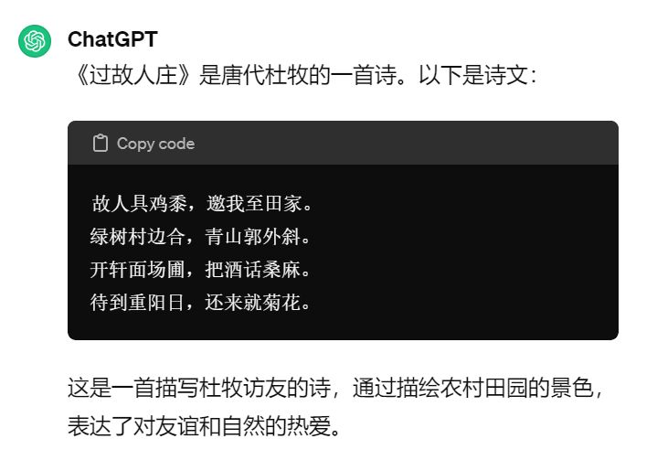

问：

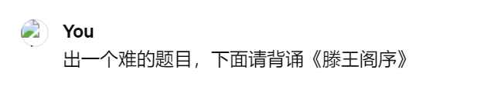

答：

